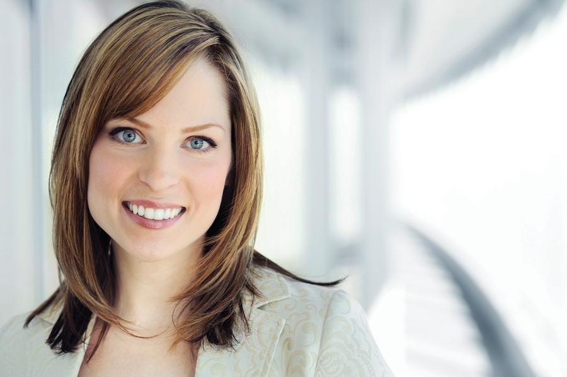

不動産

不動産

不動産業者

*自己紹介させて*

*ください!*

会社

不動産業者

*自己紹介させて*

*ください!*

会社

*名 ミドルネーム 姓*

*あなたのような住宅所有者を*

*歓迎します*

*名 ミドルネーム 姓*

*あなたのような住宅所有者を*

*歓迎します*

***あなたにぴったりの仲介業者を探していますか?***

***あなたにぴったりの仲介業者を探していますか?***

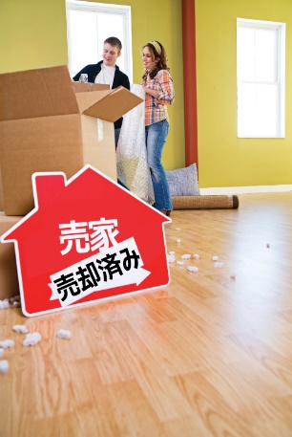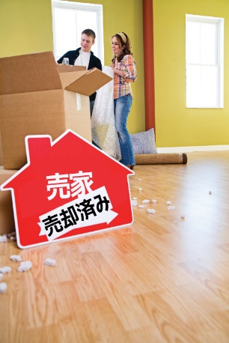[](https://www.layoutready.com/?utm_source=microsoft&utm_medium=file&utm_campaign=office_online)

5432 番地西

54321 都道府県、市町村

5432 番地西

54321 都道府県、市町村

**信頼できる**imperdiet doming id quod mazim placerat facer minim veni am ut wisi enim ad minimeniam, quis erat nostr uexerci tation ullamcorper nostru exerci tation ullam corper et iusto odio dig nissim qui blandit praesent lupta.Tummer delenit augue duis dolore te feugait nulla facilisi.Con erattis sectetuer adip iscing elit, sed erat diam nonummy nibh magna erat aliquam erat.

Nam liber tempor cum soluta nobis sed diam nonummy nibh ut wisi enim ad minim veni am, quis nostruexerci tation ullam corper.Option congue nihil imperdiet doming id quod mazim placerat facer minim.

*親しみやすく、知識豊富な仲介業者*

お問い合わせ先

**555-543-5432**

または Web サイト www.yourwebsitehere.com

お問い合わせ先

**555-543-5432**

または Web サイト www.yourwebsitehere.com

会社

不動産

**信頼できる**imperdiet doming id quod mazim placerat facer minim veni am ut wisi enim ad minimeniam, quis erat nostr uexerci tation ullamcorper nostru exerci tation ullam corper et iusto odio dig nissim qui blandit praesent lupta.Tummer delenit augue duis dolore te feugait nulla facilisi.Con erattis sectetuer adip iscing elit, sed erat diam nonummy nibh magna erat aliquam erat.

Nam liber tempor cum soluta nobis sed diam nonummy nibh ut wisi enim ad minim veni am, quis nostruexerci tation ullam corper.Option congue nihil imperdiet doming id quod mazim placerat facer minim.

*親しみやすく、知識豊富な仲介業者*

会社

不動産